МИНОБРНАУКИ РОССИИ
САНКТ-ПЕТЕРБУРГСКИЙ ГОСУДАРСТВЕННЫЙ
ЭЛЕКТРОТЕХНИЧЕСКИЙ УНИВЕРСИТЕТ
«ЛЭТИ» ИМ. В. И. УЛЬЯНОВА (ЛЕНИНА)
Кафедра МО ЭВМ

ОТЧЕТ
по лабораторной работе №6
по дисциплине «Вычислительная математика»
Тема: Метод простых итераций

Студент гр. 4342 |  | Тиссен М.Ю.
Преподаватель |  | Пуеров Г.Ю.

Санкт-Петербург
2026
Цель работы.
Изучить метод простых итераций для численного решения уравнения f(x)=0, получить приближённое значение корня с заданной точностью, а также исследовать скорость сходимости и обусловленность метода.
Задание.
Метод простых итераций решения уравнения f(x) = 0 состоит в замене исходного урав нения эквивалентным ему уравнением x = φ(x) и построении последовательности $x_{n+1} = φ(x_{n})$, сходящейся при n->∞ к точному решению. Достаточные условия сходимости метода простых итераций формулируются теоремой, приведенной [1,2,7].
Рассмотрим один шаг итерационного процесса. Исходя из найденного на предыдущем шаге значения $x_{n-1}$, вычисляется y = $φ(x_{n-1})$. Если |y - $x_{n-1}$| > ε, то полагается $x_{n}$= y и выполняется очередная итерация. Если же |y - $x_{n-1}$| < ε, то вычисления заканчиваются и за приближенное значение корня принимается величина $x_{n}$= y. Погрешность результата вычислений зависит от знака производной $φ'(x)$: при $φ'(x)>0$ погрешность определения корня составляет qε/1-q, а при $φ'(x)<0$ погрешность не превышает ε. Здесь q- число, такое, что | $φ'(x)$ | ≤ q < 1 на отрезке [a,b]. Существование числа q является условием сходимости метода в соответствии с отмеченной выше теоремой.
Для применения метода простых итераций определяющее значение имеет выбор функции φ(x) в уравнении x = φ(x), эквивалентном исходному. Функцию φ(x) необходимо подбирать так, чтобы | $φ'(x)$ | ≤ q < 1. Это обусловливается тем, что если φ'(x)>0 на отрезке [a,b], то последовательные приближения xn+1=φ(xn) будут колебаться около корня с, если же φ'(x)<0, то последовательные приближения будут сходиться к корню с монотонно. Следует также помнить, что скорость сходимости последовательности {xn} к корню с функции f(x) тем выше,
чем меньше число q.
В лабораторной работе № 6 предлагается, используя программы функции ITER и Round из файла methods.cpp (файл заголовков methods.h, директория LIBRI1), найти корень уравнения f(x) = 0 с заданной точностью Eps методом итераций, исследовать скорость сходимости и обусловленность метода.
Для данной работы вид функции f(x) задается индивидуально каждому студенту преподавателем из числа вариантов, приведенных в подразделе 3.6.
Порядок выполнения лабораторной работы №6 должен быть следующим:
1) Графически или аналитически отделить корень уравнения f(x) = 0.
2) Преобразовать уравнение f(x) = 0 к виду x = φ(x) так, чтобы в некоторой окрестно-
сти [Left, Right] корень производная φ'(x) удовлетворяла условию |φ'(x)|≤1. При этом следует иметь в виду, что чем меньше величина q, тем быстрее последовательные приближения сходятся к корню.
3) Выбрать начальное приближение, лежащее на [Left, Right].
4) Составить подпрограмму для вычисления значений φ(x), φ'(x), предусмотреть округление вычисленных значений с точностью Delta.
5) Составить головную программу, вычисляющую корень уравнения и содержащую обращение к программам φ(x), φ'(x) и ITER в индикацию результатов.
6) Провести вычисления по программе. Исследовать скорость сходимости и обусловленность метода.
Текст программы - функции ITER, позволяющей вычислить корень уравнения x=φ(x) для любой функции, которая удовлетворяет достаточным условиям сходимости метода, приводится ниже.
Выполнение работы.
1. Отделение (изоляция) корня уравнения.
Для функции f(x) = e^(1/x²) − ln(x) рассматривается область x > 0. На этой области функция непрерывна и дифференцируема.
Производная исходной функции имеет вид
f′(x) = −2e^(1/x²)/x³ − 1/x.
При x > 0 оба слагаемых отрицательны, следовательно, f′(x) < 0 и функция строго убывает на всей области определения. Это означает, что на любом отрезке, где обнаружена смена знака, корень будет единственным.
Проверим значения функции на концах отрезка [3; 4]:
f(3) = e^(1/9) − ln(3) ≈ 0,018906780074 > 0,
f(4) = e^(1/16) − ln(4) ≈ −0,321799902202 < 0.
Так как f(3)·f(4) < 0, то по теореме Больцано на интервале (3; 4) существует корень уравнения f(x) = 0. Из строгой монотонности функции следует, что этот корень единственный. Следовательно, в качестве рабочего отрезка изоляции можно взять [3; 4].
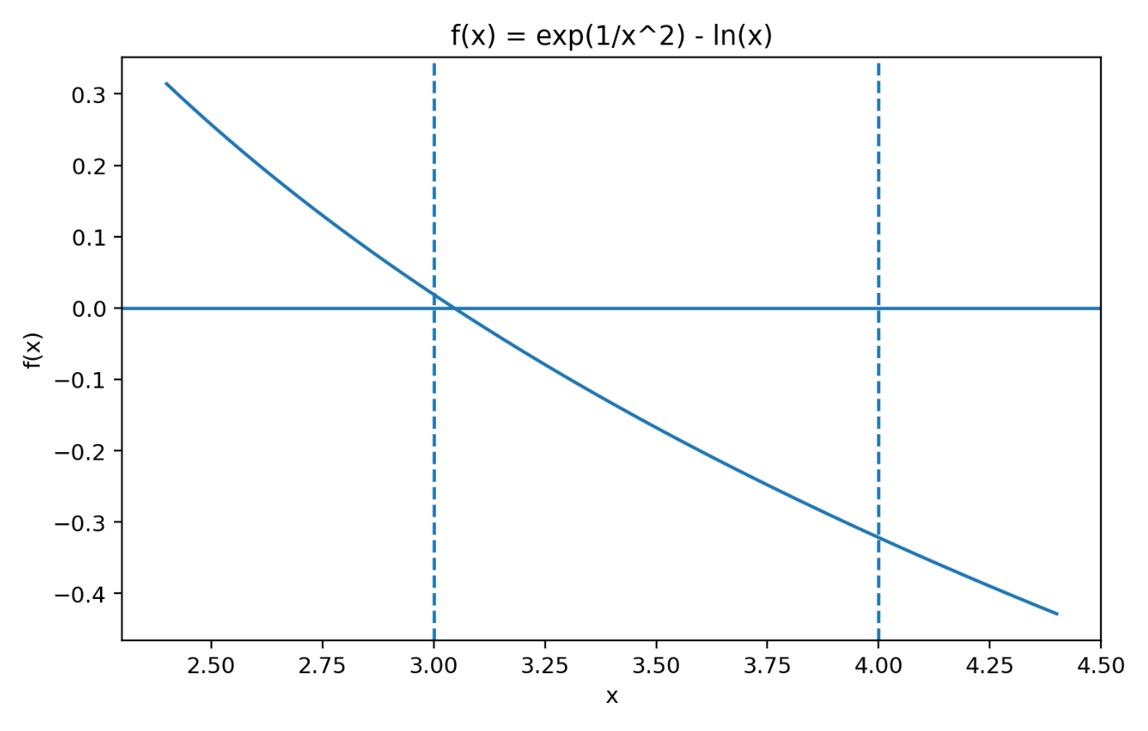
Рисунок 1 — График функции f(x) = e^(1/x²) − ln(x) и отрезок изоляции корня [3; 4].
2. Преобразование уравнения к виду x = φ(x).
Для применения метода простых итераций исходное уравнение перепишем в форме
x = φ(x), φ(x) = e^(e^(1/x²)).
Действительно, из равенства e^(1/x²) = ln(x) получаем x = e^(e^(1/x²)).
Для обеспечения сходимости метода выберем окрестность корня [3; 3,1]. На этом отрезке функция φ(x) непрерывна и принимает значения
φ(3) ≈ 3,057259935022, φ(3,1) ≈ 3,033342406910.
Следовательно, φ([3; 3,1]) ⊂ [3; 3,1]. Производная итерационной функции равна
φ′(x) = −2·e^(e^(1/x²))·e^(1/x²) / x³.
На отрезке [3; 3,1] выполняется оценка |φ′(x)| ≤ q ≈ 0,253078 < 1. Следовательно, достаточное условие сходимости метода простых итераций выполнено.
Так как производная φ′(x) на выбранном интервале отрицательна, последовательные приближения сходятся к корню с небольшими колебаниями.
В качестве рабочего интервала итераций принимаем [3; 3,1].
В качестве начального приближения удобно взять середину этого отрезка.
x₀ = (3 + 3,1) / 2 = 3,05.

3. Подпрограммы вычисления f(x), φ(x) и φ′(x).
В главной программе реализованы три функции: исходная функция f(x) = e^(1/x²) − ln(x), её производная f′(x) и итерационная функция φ(x) = e^(e^(1/x²)). Значение φ′(x) вычисляется по формуле φ′(x) = −2·e^(e^(1/x²))·e^(1/x²) / x³.
Так как функция содержит логарифм, в программе дополнительно контролируется область определения: при x ≤ 0 вычисления прерываются сообщением об ошибке.
Для исследования чувствительности метода к ошибкам вычислений используется подпрограмма Round(value, Δ), округляющая значение до ближайшего числа, кратного Δ. При Δ = 0 округление не выполняется.
В экспериментах по обусловленности округление применяется к значению итерационной функции φ(x). Это позволяет проследить, как конечная точность промежуточных вычислений влияет на число шагов и на итоговую ошибку найденного корня.
4. Подпрограммы Round, EstimateQ и ITER.
В файле methods.cpp реализованы три основные процедуры. Функция Round выполняет округление значения с шагом Δ. Функция EstimateQ оценивает величину q = max|φ′(x)| на отрезке [Left; Right] по равномерной сетке. Основная процедура ITER строит последовательность приближений
xₙ₊₁ = φ(xₙ).
На каждом шаге вычисляется новое значение xₙ₊₁ и разность |xₙ₊₁ − xₙ|. Если |xₙ₊₁ − xₙ| < Eps, итерационный процесс прекращается, а значение xₙ₊₁ принимается за приближённый корень. Если условие не выполнено, выполняется следующий шаг.
Для рассматриваемой функции метод имеет линейную скорость сходимости, поскольку q < 1 на всём рабочем интервале. Практически это означает устойчивое уменьшение ошибки и сравнительно умеренное число итераций.
5. Головная программа и организация экспериментов.
Главная программа задаёт параметры задачи: интервал итераций [3; 3,1], начальное приближение x₀ = 3,05 и предельное число итераций Nmax = 1000. Сначала выполняется опорный расчёт без округления при Eps = 10⁻¹⁴, который даёт эталонное значение корня xref.
Далее проводятся два набора вычислительных экспериментов. Первый набор предназначен для исследования скорости сходимости: точность Eps меняется от 10⁻¹ до 10⁻⁸, после чего для каждого запуска сохраняются число итераций, найденный корень и абсолютная ошибка |x − xref|.
Второй набор посвящён обусловленности метода. При фиксированной точности Eps = 10⁻⁸ рассматриваются различные значения шага округления Δ. Для каждого Δ сохраняются число итераций, полученное значение Δx, абсолютная ошибка |Δx − xref| и невязка |f(Δx)|. Результаты экспериментов записываются в CSV-файлы, а затем по ним строятся графики в программе plot.py.
6. Результаты вычислительных экспериментов.
Опорный расчёт без округления дал значение
xref ≈ 3.045936104786176.
Для получения этого значения методу простых итераций потребовалось 20 шагов при Eps = 10⁻¹⁴. Ниже приведены основные результаты вычислительного эксперимента.
6.1. Исследование скорости сходимости.
В таблице 1 показано, как меняется число итераций при уменьшении требуемой точности Eps. Видно, что метод сходится устойчиво: при ужесточении требования по точности количество шагов возрастает постепенно, что соответствует линейному характеру сходимости.
Таблица 1 — Результаты исследования скорости сходимости метода простых итераций.

Eps | N | x | |x − xref| | |f(x)|
0.1 | 1 | 3.04496 | 9.74e-4 | 3.96e-4
0.01 | 1 | 3.04496 | 9.74e-4 | 3.96e-4
0.001 | 3 | 3.04588 | 5.61e-5 | 2.29e-5
0.0001 | 4 | 3.04595 | 1.35e-5 | 5.49e-6
1e-05 | 6 | 3.04594 | 7.77e-7 | 3.16e-7
1e-06 | 7 | 3.04594 | 1.87e-7 | 7.60e-8
1e-07 | 9 | 3.04594 | 1.08e-8 | 4.38e-9
1e-08 | 11 | 3.04594 | 6.20e-10 | 2.52e-10
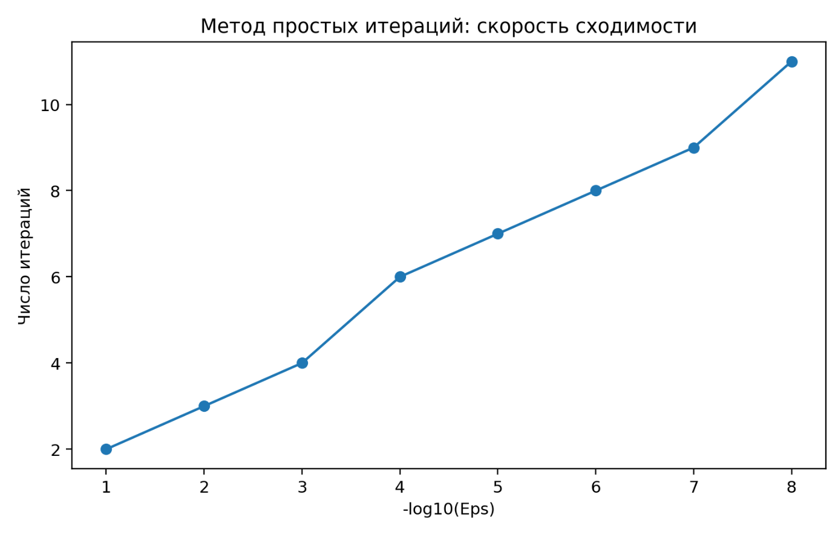
Рисунок 2 — Зависимость числа итераций метода простых итераций от требуемой точности Eps.
По графику видно, что при уменьшении Eps число итераций возрастает почти линейно по отношению к величине −log₁₀(Eps). Это типичный признак линейной сходимости: на каждом шаге ошибка уменьшается примерно в постоянное число раз, которое определяется величиной q.
6.2. Исследование чувствительности к округлению.
В таблице 2 приведены результаты при фиксированной точности Eps = 10⁻⁸ и различных значениях Δ. Абсолютная ошибка вычислялась по формуле |Δx − xref|. Эксперимент показывает, что грубое округление существенно ухудшает результат, а при достаточно малых Δ метод снова работает устойчиво.
Таблица 2 — Влияние округления значений итерационной функции на результат метода.
Δ | Статус | N | Δx | |Δx − xref| | |f(Δx)|
0.1 | nmax | 1000 | 3.1 | 5.41e-2 | 2.17e-2
0.01 | nmax | 1000 | 3.05 | 4.06e-3 | 1.65e-3
0.001 | ok | 3 | 3.046 | 6.39e-5 | 2.60e-5
0.0001 | ok | 4 | 3.0459 | 3.61e-5 | 1.47e-5
1e-05 | ok | 7 | 3.04594 | 3.90e-6 | 1.59e-6
1e-06 | ok | 8 | 3.045936 | 1.05e-7 | 4.27e-8
1e-07 | ok | 10 | 3.045936 | 4.79e-9 | 1.95e-9
1e-08 | ok | 11 | 3.045936 | 4.79e-9 | 1.95e-9
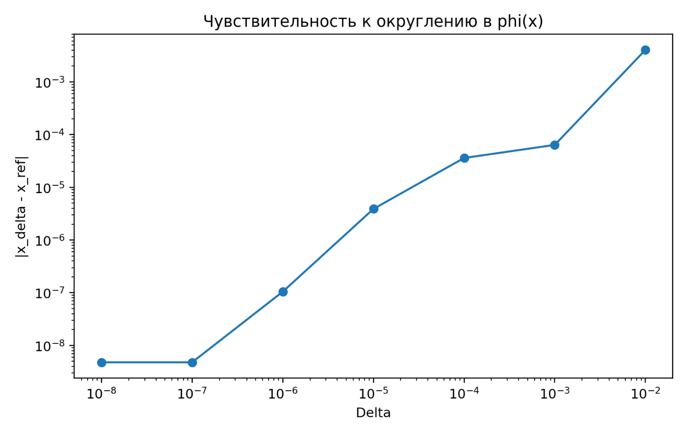
Рисунок 3 — Зависимость абсолютной ошибки |Δx − xref| от параметра Δ.
С уменьшением Δ абсолютная ошибка в целом снижается. Уже при Δ ≤ 10⁻⁵ найденное значение корня становится очень близким к эталонному, а при Δ = 10⁻⁷ и Δ = 10⁻⁸ отличие составляет всего несколько единиц последнего знака.
Следует отметить, что при Δ = 10⁻¹ метод не сходится к корню: возникает двухточечный цикл 3,0 ↔ 3,1, поэтому за предельное число шагов Nmax условие остановки не выполняется. Этот результат хорошо демонстрирует чувствительность метода простых итераций к грубому округлению промежуточных вычислений.

Вывод.
В ходе лабораторной работы для функции f(x) = e^(1/x²) − ln(x) был реализован метод простых итераций. Корень уравнения был изолирован на интервале [3; 4], после чего исходное уравнение было преобразовано к виду x = φ(x), где φ(x) = e^(e^(1/x²)).
Для выбранной итерационной функции на интервале [3; 3,1] выполнено условие сходимости |φ′(x)| ≤ q ≈ 0,253078 < 1, поэтому метод сходится. Эталонное значение корня составило xref ≈ 3,045936104786176.
Численные эксперименты показали, что метод обладает линейной скоростью сходимости: при увеличении требуемой точности число итераций растёт постепенно, а при Eps = 10⁻⁶ требуется 7 шагов.
Исследование обусловленности показало, что при малых значениях Δ вычисленный корень практически совпадает с эталонным, тогда как грубое округление заметно искажает результат и может даже нарушить сходимость метода. Следовательно, для данной функции метод простых итераций применим и даёт устойчивые результаты при корректном выборе φ(x) и достаточной точности вычислений.

ПРИЛОЖЕНИЕ А
Название файла: methods.h
#pragma once

#include <functional>

struct IterResult {
double x; // последнее приближение
double lastDiff; // |x_(n+1) - x_n| на последнем шаге
int iters; // число выполненных итераций
bool ok; // true, если достигнут критерий остановки
};

// Округление значения до ближайшего числа, кратного delta.
// Если delta <= 0, значение возвращается без изменений.
double Round(double value, double delta);

// Оценка q = max |phi'(x)| на [left, right] равномерным перебором точек.
double EstimateQ(const std::function<double(double)>& dphi,
double left,
double right,
int samples = 10000);

// Метод простых итераций для уравнения x = phi(x).
// phi - итерационная функция
// x0 - начальное приближение
// eps - требуемая точность по условию |x_(n+1) - x_n|
// nmax - максимально допустимое число итераций
IterResult ITER(const std::function<double(double)>& phi,
double x0,
double eps,
int nmax = 1000);

Название файла: methods.cpp
#include "methods.h"

#include <cmath>

// ============================================================
// Округление значения до ближайшего числа, кратного delta
// ============================================================
double Round(double value, double delta) {
if (delta <= 0.0) {
return value;
}
return std::round(value / delta) * delta;
}

// ============================================================
// Оценка q = max |phi'(x)| на [left, right]
// ============================================================
double EstimateQ(const std::function<double(double)>& dphi,
double left,
double right,
int samples) {
if (samples < 1) {
samples = 1;
}

double q = 0.0;
for (int i = 0; i <= samples; ++i) {
const double t = static_cast<double>(i) / samples;
const double x = left + (right - left) * t;
const double value = std::fabs(dphi(x));
if (value > q) {
q = value;
}
}
return q;
}

// ============================================================
// Метод простых итераций
// ============================================================
IterResult ITER(const std::function<double(double)>& phi,
double x0,
double eps,
int nmax) {
IterResult result{};
result.x = x0;
result.lastDiff = 0.0;
result.iters = 0;
result.ok = false;

double x = x0;
for (int n = 1; n <= nmax; ++n) {
const double y = phi(x);
const double diff = std::fabs(y - x);

result.x = y;
result.lastDiff = diff;
result.iters = n;

if (diff < eps) {
result.ok = true;
return result;
}

x = y;
}

return result;
}

Название файла: main.cpp
#include "methods.h"

#include <cmath>
#include <fstream>
#include <iomanip>
#include <iostream>
#include <stdexcept>
#include <string>
#include <vector>

namespace {

constexpr double LEFT = 3.0;
constexpr double RIGHT = 4.0;
constexpr double X0 = 3.5;
constexpr int NMAX = 1000;

// Для f(x) = exp(1 / x^2) - ln(x) на [3, 4]
// m = min |f'(x)|, M = max |f'(x)|, lambda = 2 / (m + M)
constexpr double M = 0.41611252361050843;
constexpr double m = 0.28326545184118310;
constexpr double LAMBDA = 2.0 / (m + M);

struct SpeedRow {
double eps;
int iters;
double x;
double absError;
double residual;
};

struct ConditioningRow {
double delta;
int iters;
double x;
double absError;
double residual;
bool ok;
};

double f(double x) {
if (x <= 0.0) {
throw std::domain_error("f(x) is undefined for x <= 0");
}
return std::exp(1.0 / (x * x)) - std::log(x);
}

double fp(double x) {
if (x <= 0.0) {
throw std::domain_error("f'(x) is undefined for x <= 0");
}
return -2.0 * std::exp(1.0 / (x * x)) / (x * x * x) - 1.0 / x;
}

double phi(double x) {
return x + LAMBDA * f(x);
}

double dphi(double x) {
return 1.0 + LAMBDA * fp(x);
}

double phiRounded(double x, double delta) {
return Round(phi(x), delta);
}

void WriteSpeedCsv(const std::string& filename,
const std::vector<SpeedRow>& rows) {
std::ofstream out(filename);
out << "eps,iters,x,abs_error,residual\n";
out << std::setprecision(17);
for (const auto& row : rows) {
out << row.eps << ','
<< row.iters << ','
<< row.x << ','
<< row.absError << ','
<< row.residual << '\n';
}
}

void WriteConditioningCsv(const std::string& filename,
const std::vector<ConditioningRow>& rows) {
std::ofstream out(filename);
out << "delta,status,iters,x,abs_error,residual\n";
out << std::setprecision(17);
for (const auto& row : rows) {
out << row.delta << ','
<< (row.ok ? "ok" : "nmax") << ','
<< row.iters << ','
<< row.x << ','
<< row.absError << ','
<< row.residual << '\n';
}
}

} // локальное пространство имён

int main() {
try {
std::cout << std::fixed << std::setprecision(15);

const double q = EstimateQ(dphi, LEFT, RIGHT);
std::cout << "Function: f(x) = exp(1/x^2) - ln(x)\n";
std::cout << "Interval: [" << LEFT << "; " << RIGHT << "]\n";
std::cout << "Initial approximation x0 = " << X0 << "\n";
std::cout << "lambda = " << LAMBDA << "\n";
std::cout << "q = max |phi'(x)| on [" << LEFT << "; " << RIGHT << "] = " << q << "\n\n";

const auto reference = ITER(phi, X0, 1e-14, NMAX);
const double xref = reference.x;
std::cout << "Reference run (delta = 0, eps = 1e-14):\n";
std::cout << " xref = " << xref << "\n";
std::cout << " iters = " << reference.iters << "\n";
std::cout << " |f(xref)| = " << std::fabs(f(xref)) << "\n\n";

const std::vector<double> epsValues = {
1e-1, 1e-2, 1e-3, 1e-4,
1e-5, 1e-6, 1e-7, 1e-8
};

std::vector<SpeedRow> speedRows;
std::cout << "Speed of convergence:\n";
for (double eps : epsValues) {
const auto result = ITER(phi, X0, eps, NMAX);
const SpeedRow row{
eps,
result.iters,
result.x,
std::fabs(result.x - xref),
std::fabs(f(result.x))
};
speedRows.push_back(row);

std::cout << " eps = " << std::scientific << eps
<< ", iters = " << std::fixed << row.iters
<< ", x = " << std::setprecision(15) << row.x
<< ", |x - xref| = " << std::scientific << row.absError
<< ", |f(x)| = " << row.residual << '\n';
}
std::cout << '\n';

const std::vector<double> deltaValues = {
1e-1, 1e-2, 1e-3, 1e-4,
1e-5, 1e-6, 1e-7, 1e-8
};

std::vector<ConditioningRow> conditioningRows;
std::cout << "Conditioning experiment (eps = 1e-8):\n";
for (double delta : deltaValues) {
const auto result = ITER(
[delta](double x) {
return phiRounded(x, delta);
},
X0,
1e-8,
NMAX
);

const ConditioningRow row{
delta,
result.iters,
result.x,
std::fabs(result.x - xref),
std::fabs(f(result.x)),
result.ok
};
conditioningRows.push_back(row);

std::cout << " delta = " << std::scientific << delta
<< ", status = " << (row.ok ? "ok" : "nmax")
<< ", iters = " << std::fixed << row.iters
<< ", x = " << std::setprecision(15) << row.x
<< ", |x - xref| = " << std::scientific << row.absError
<< ", |f(x)| = " << row.residual << '\n';
}

WriteSpeedCsv("speed_results.csv", speedRows);
WriteConditioningCsv("conditioning_results.csv", conditioningRows);

return 0;
} catch (const std::exception& ex) {
std::cerr << "Error: " << ex.what() << '\n';
return 1;
}
}

Название файла: plot.py
import csv
import math
from pathlib import Path

import matplotlib.pyplot as plt

def f(x: float) -> float:
return math.exp(1.0 / (x * x)) - math.log(x)

def read_csv(path: str):
with open(path, newline='', encoding='utf-8') as fobj:
return list(csv.DictReader(fobj))

base = Path('.')
speed_rows = read_csv(base / 'speed_results.csv')
cond_rows = read_csv(base / 'conditioning_results.csv')

# ------------------------------------------------------------
# Рисунок 1: график функции и отрезок отделения корня
# ------------------------------------------------------------
xs = [2.4 + i * (2.0 / 500.0) for i in range(501)]
ys = [f(x) for x in xs]

plt.figure(figsize=(7.2, 4.6))
plt.plot(xs, ys)
plt.axhline(0.0)
plt.axvline(3.0, linestyle='--')
plt.axvline(4.0, linestyle='--')
plt.xlabel('x')
plt.ylabel('f(x)')
plt.title('f(x) = exp(1/x^2) - ln(x)')
plt.tight_layout()
plt.savefig('figure_function.png', dpi=220)
plt.close()

# ------------------------------------------------------------
# Рисунок 2: число итераций в зависимости от требуемой точности
# ------------------------------------------------------------
xs_speed = [-math.log10(float(row['eps'])) for row in speed_rows]
ys_speed = [int(row['iters']) for row in speed_rows]

plt.figure(figsize=(7.2, 4.6))
plt.plot(xs_speed, ys_speed, marker='o')
plt.xlabel('-log10(Eps)')
plt.ylabel('Число итераций')
plt.title('Метод простых итераций: скорость сходимости')
plt.tight_layout()
plt.savefig('figure_speed.png', dpi=220)
plt.close()

# ------------------------------------------------------------
# Рисунок 3: абсолютная погрешность в зависимости от шага округления
# ------------------------------------------------------------
xs_cond = [float(row['delta']) for row in cond_rows if row['status'] == 'ok']
ys_cond = [float(row['abs_error']) for row in cond_rows if row['status'] == 'ok']

plt.figure(figsize=(7.2, 4.6))
plt.loglog(xs_cond, ys_cond, marker='o')
plt.xlabel('Delta')
plt.ylabel('|x_delta - x_ref|')
plt.title('Чувствительность к округлению в phi(x)')
plt.tight_layout()
plt.savefig('figure_conditioning.png', dpi=220)
plt.close()

